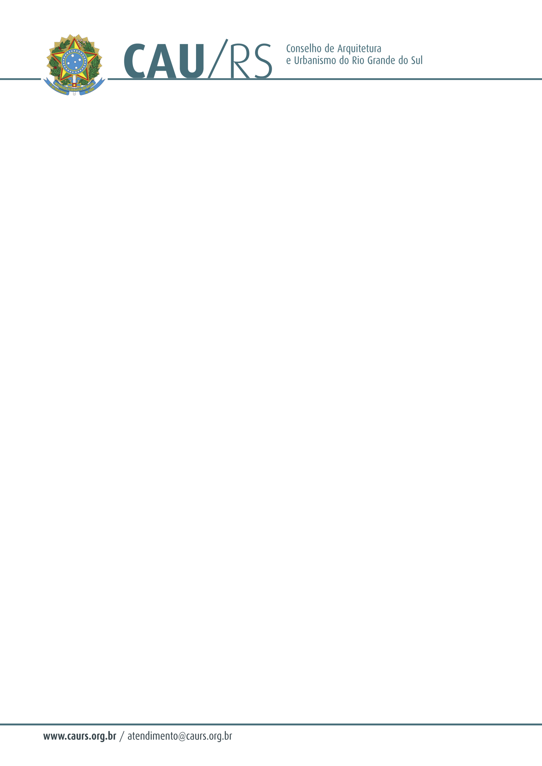

DELIBERAÇÃO DA COMISSÃO DE PLANEJAMENTO E FINANÇAS DO CAU/RS Nº 01/2013,
DE 08 DE JANEIRO DE 2013.

Aprovou a locação de sala para evento de Planejamento Estratégico do Conselho Arquitetura e Urbanismo do Rio Grande do Sul.

A Comissão de Planejamento e Finanças do Conselho de Arquitetura e Urbanismo do Rio Grande do Sul, no uso das suas atribuições legais, reuniu-se no dia 08 de janeiro de 2013, analisou e aprovou o processo administrativo nº 007/2013, que trata da locação de sala e coffee break para evento de Planejamento Estratégico do CAU/RS, pelo menor valor apresentado.

Fausto Henrique Steffen
Coordenador da Comissão de Planejamento e Finanças
.

